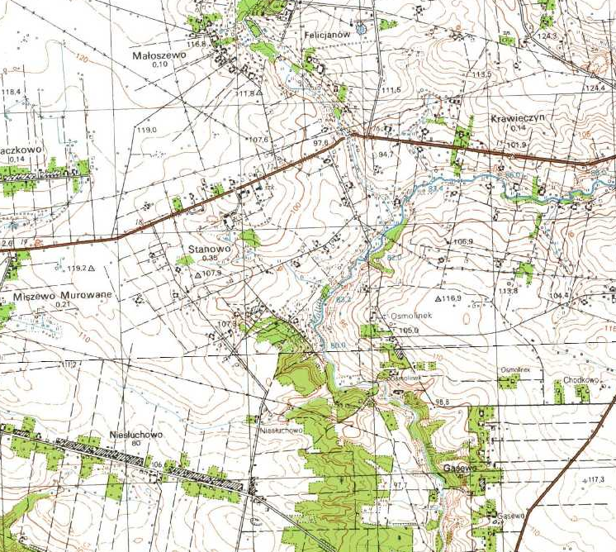

**Słupno**

**Bodzanów**

**Zakres opracowania**

N

Orientacja

1:25000